НАЦИОНАЛЬНЫЙ БАНК РЕСПУБЛИКИ БЕЛАРУСЬ

УТВЕРЖДАЮ

Первый заместитель Председателя Правления Национального банка Республики Беларусь

_________________ Каллаур П.В.
«____» __________ 2009 г.

ПРОГРАММНЫЙ КОМПЛЕКС

”ВЕДЕНИЕ АНКЕТ КЛИЕНТОВ НАЦИОНАЛЬНОГО БАНКА“
(Проект руководства пользователя)

СОГЛАСОВАНО

Начальник Главного управления информационных технологий Национального банка Республики Беларусь  _________________ О.В. Веремейчик  «____» __________ 2009 г. |  | Директор Открытого акционерного общества ”Центр банковских технологий“  ________________ С.П. Зеленко  «____» __________ 2009 г.
Начальник Главного управления валютного регулирования и валютного контроля Национального банка Республики Беларусь

___________________ А.Ф. Мороз
«____» ___________ 2009 г.

2009

ОГЛАВЛЕНИЕ

ОГЛАВЛЕНИЕ 2
ВВЕДЕНИЕ 4
Назначение программного комплекса 4
Требования к квалификации пользователей, аппаратным средствам и программному обеспечению 5
1 ПОДГОТОВКА К РАБОТЕ И ЗАПУСК ПРОГРАММНОГО КОМПЛЕКСА 6
2 РАБОТА СО СПРАВОЧНИКАМИ 8
2.1 Общее описание 8
2.2 Описание интерфейса работы со справочниками 9
2.2.1 Добавление записи в справочник 12
2.2.2 Редактирование записи справочника 13
2.2.3 Удаление записей из справочника 14
2.2.4 Импорт внешних справочников. Импорт списка террористов из системы «Плито» 14
2.3 Описание полей справочников 15
2.3.1 Справочник «Страны и территории» 15
2.3.2 Справочник «Валюты» 15
2.3.3 Справочник «Курсы иностранных валют» 16
2.3.4 Справочник банков Республики Беларусь 17
2.3.5 Справочник видов документов, удостоверяющих личность 17
2.3.6 Виды договорных отношений с банком (виды совершаемых операций) 18
2.3.7 Виды предпринимательской деятельности 19
2.3.8 Справочник «Виды финансовых операций» 19
2.3.9 Справочник «Условия особого контроля» 20
2.3.10 Критерии выявления и признаки подозрительных финансовых операций 21
2.3.11 Список политически значимых лиц иностранных государств 21
2.3.12 Список террористов 22
2.3.13 Перечень агентств, присваивающих рейтинги банкам 22
2.3.14 Группы клиентов 23
2.3.15 Перечень структурных подразделений Национального банка, которые имеют доступ в ПК 23
2.3.16 Справочник значений базовых величин, устанавливаемых Советом Министров Республики Беларусь 24
2.3.17 Перечень не сотрудничающих стран и территорий 24
2.3.18 Виды отношений к клиенту 24
2.3.19 Виды дополнительных мероприятий 25
2.3.20 Перечень регионов Республики Беларусь 25
3 РАБОТА С ЖУРНАЛАМИ АНКЕТ 26
3.1 Общее описание работы с журналами анкет 26
3.2 Описание кнопок в журнале анкет 28
3.3 Работа с анкетами 30
3.3.1 Создание анкет 30
3.3.2 Редактирование анкет 36
3.3.3 Формирование анкет 36
3.3.4 Редактирование «Служебной информации» 37
3.3.5 Удаление анкет 39
3.3.6 Просмотр анкет 40
3.3.7 Печать в Microsoft Word анкет и писем клиенту 40
3.3.8 Просмотр истории изменения анкеты 41
3.3.9 Преобразование анкет 41
3.3.10 Просмотр информации о взаимосвязанных анкетах 42
3.4 Экспорт в Microsoft Excel 43
3.5 Своевременное обновление сведений и пересмотр степени риска 43
3.6 Закрепление анкеты за структурным подразделением 44
4 ФОРМИРОВАНИЕ ОТЧЕТОВ 45
4.1 Отчет «Финансовые операции, при совершении которых проводилась идентификация лиц» 45
4.2 Отчет «Финансовые операции, по которым заполнен специальный формуляр» 46
4.3 Отчет «Клиенты с высокой степенью риска» 46
4.4 Отчет «Клиенты с низкой степенью риска, совершившие более одной финансовой операции за указанный период» 46
4.5 Отчет «Сведения о количестве анкет по состоянию на дату» 46
4.6 Отчет «Список анкет, подлежащих обновлению в текущем календарном году» 46
5 АВТОМАТИЧЕСКИЙ ИМПОРТ ДАННЫХ О РАБОТНИКАХ НАЦИОНАЛЬНОГО БАНКА ИЗ ПК «УПРАВЛЕНИЕ ПЕРСОНАЛОМ» 47
ПРИЛОЖЕНИЕ 1 Раздел «Служебная информация» 48
ПРИЛОЖЕНИЕ 2. Формат выходной формы отчета «Финансовые операции, при совершении которых проводилась идентификация лиц» 49
ПРИЛОЖЕНИЕ 3. Формат выходной формы отчета «Финансовые операции, по которым заполнен специальный формуляр» 50
ПРИЛОЖЕНИЕ 4. Формат выходной формы отчета «Клиенты с высокой степенью риска» 51
ПРИЛОЖЕНИЕ 5. Формат выходной формы отчета «Клиенты с низкой степенью риска, совершившие более одной финансовой операции за указанный период» 52
ПРИЛОЖЕНИЕ 6. Формат выходной формы отчета «Сведения о количестве анкет по состоянию на дату» 53
ПРИЛОЖЕНИЕ 7. Формат выходной формы отчета «Список анкет, подлежащих обновлению в текущем календарном году» 54
ЛИСТ СОГЛАСОВАНИЯ 55

ВВЕДЕНИЕ

Назначение программного комплекса

Постановлением Совета директоров Национального банка Республики Беларусь от 25 сентября 2008 г. № 313 утверждены Правила внутреннего контроля в Национальном банке Республики Беларусь по предотвращению легализации доходов, полученных незаконным путем, и финансирования террористической деятельности (далее – Правила).
17 ноября 2008 г. вступил в силу Указ Президента Республики Беларусь № 601 от 4 ноября 2008 г. ”Об отдельных вопросах осуществления банками финансовых операций“, подпунктом 1.2 которого установлена обязанность Национального банка проводить идентификацию лиц, совершающих финансовые операции, сумма которых равна или превышает 1000 базовых величин, в порядке, установленном законодательством.
Правила регламентируют порядок проведения идентификации клиентов Национального банка, которые подразделяются на 6 групп клиентов:
- работники Национального банка;
- индивидуальные предприниматели;
- иные физические лица, за исключением указанных в группах 1 и 2;
- организации, находящиеся на расчетном и (или) кассовом обслуживании в Национальном банке согласно Уставу Национального банка Республики Беларусь;
- банки-корреспонденты;
- иные организации, за исключением указанных в группах 4 и 5.

Программный комплекс «Ведение анкет клиентов Национального банка» (далее – ПК) предназначен для автоматизации процесса ввода и ведения информации о клиентах Национального банка, создания и хранения базы данных анкет клиентов и совершаемых ими финансовых операций, а также последующего анализа накопленной информации.
ПК обеспечивает ведение анкет, приведенных в письме Национального банка ”Об использовании в работе анкет клиентов Национального банка“ № 21-19/1543 от 24.11.2008 г. Также обеспечивается ведение раздела «Служебная информация» (см. приложение 1).
Согласно Правилам в Центральном аппарате Национального банка ведение анкет осуществляется Главным управлением международных операций, Главным управлением бухгалтерского учета и отчетности, Главным управлением монетарных операций, Главным управлением эмиссионно-кассовых операций, Управлением кадровой политики. В Главных управлениях Национального банка Республики Беларусь по областям, Центральном хранилище и Специализированном управлении ведение анкет осуществляется структурными подразделениями, в компетенцию которых входят вопросы, касающиеся осуществления кассовых операций, бухгалтерского учета, кадровой политики.
К сведениям (части сведений), указываемым в анкетах, обеспечивается оперативный доступ работников подразделений и ответственных должностных лиц структурных подразделений, формирующих специальные формуляры и (или) осуществляющих идентификацию клиентов.
Главное управление валютного регулирования и валютного контроля анализирует содержащиеся в ПК сведения, координирует организацию внутреннего контроля в Национальном банке по предотвращения легализации доходов, полученных незаконным путем, и финансирования террористической деятельности, осуществляет ведение справочной информации.

Требования к квалификации пользователей, аппаратным средствам и программному обеспечению

Для работы в ПК пользователю требуется персональный компьютер со следующей минимальной конфигурацией:
- процессор – Pentium 800 МГц (Pentium III);
- оперативная память – 256 Мбайт;
- дисковая память – 10 Гбайт;
- сетевой адаптер – Ethernet 10/100 Мбит/с;
- монитор с разрешением экрана не менее 1024x768;
- протокол связи – TCP/IP;
- операционная система Window XP или выше;
- пакет Microsoft Office 2000 или выше.
Пользователь ПК должен иметь опыт работы с операционной системой Windows XP и программным пакетом Microsoft Office 2000 или выше.
ПК обеспечивает функционирование централизованной базы данных, с клиентским доступом, как в терминальном режиме, так и напрямую из рабочего компьютера пользователя.

1 ПОДГОТОВКА К РАБОТЕ И ЗАПУСК ПРОГРАММНОГО КОМПЛЕКСА

Для начала работы в ПК необходимо запустить созданный на рабочем столе ярлык к файлу va_start.bat, в случае работы с локального компьютера пользователя или ярлык к файлу va.exe, в случае работы через терминальный сервер.
При запуске файла va_start.bat сначала запускается автоматическое обновление программы (при необходимости), а после этого запускается ПК.
Для доступа пользователей к базе данных используется система аутентификации Windows NT. Это значит, что при запуске ПК автоматически производится попытка подключения под тем же самым логином и паролем, под которым пользователь зашел в Windows. Это избавляет пользователя от необходимости запоминания отдельного логина и пароля для доступа к ПК.
Настройка доступа к базе данных ПК осуществляется администраторами. Если пользователю не даны права на доступ к базе данных ПК, то при попытке запуска ему выдается предупреждение с указанием технической информации об ошибке (см. рисунок 1.1).

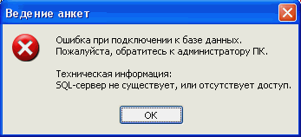

Рисунок 1.1 – Сообщение об отсутствии прав доступа пользователя к базе данных при попытке запуска ПК

Помимо настройки доступа к базе данных, в ПК реализуется гибкая система назначения администратором прав пользователям. Пользователи подразделяются на ответственных должностных лиц, назначаемых приказом в соответствии с Правилами, и работников подразделений, формирующих специальные формуляры и/или осуществляющих идентификацию клиентов.
В основе механизма назначения прав лежат правила на доступ к определенным объектам или на выполнение определенных действий. Для упрощения процесса назначения правил в ПК предусмотрены группы пользователей, например: валютное регулирование и контроль, международные операции, бухгалтерский учет, монетарные операции, кассовые операции, кадровая политика. Каждый пользователь может быть отнесен к одной или одновременно к нескольким группам.
Если пользователю дан доступ к базе данных, но не назначены права в ПК, то при попытке запуска ПК ему будет выдано сообщение (см. рисунок 1.2).

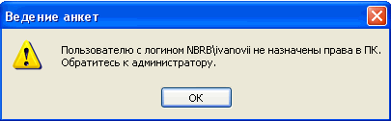

Рисунок 1.2 – Сообщение о том, что пользователю не назначены права в ПК

После успешного входа в ПК пользователь видит главное окно ПК (см. рисунок 1.3).

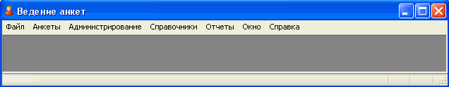

Рисунок 1.3 – Главное окно ПК

Состав меню главного окна ПК зависит от назначенных пользователю прав. Например, меню «Администратор» доступно только администраторам.

2 РАБОТА СО СПРАВОЧНИКАМИ

2.1 Общее описание

ПК содержит следующие справочники:
- страны и территории;
- перечень не сотрудничающих стран и территорий;
- валюты;
- курсы иностранных валют;
- банки Республики Беларусь;
- перечень регионов Республики Беларусь;
- виды документов, удостоверяющих личность;
- виды договорных отношений с банком (виды совершаемых операций);
- виды предпринимательской деятельности;
- виды финансовых операций;
- условия особого контроля;
- критерии выявления и признаки подозрительных финансовых операций;
- список политически значимых лиц иностранных государств;
- список террористов;
- перечень агентств, присваивающих рейтинги банкам;
- группы клиентов;
- перечень структурных подразделений Национального банка, которые имеют доступ в ПК;
- справочник значений базовых величин, устанавливаемых Советом Министров Республики Беларусь;
- виды отношений к клиенту;
- виды дополнительных мероприятий.

Информация для справочников «Страны и территории», «Валюты», «Курсы иностранных валют» обновляется автоматически ежедневно (в ночное время) из ПК «Ведение единого официального курса иностранных валют». Справочник «Банки Республики Беларусь» также обновляется автоматически из ПК «Структурные подразделения банков».
Сведения для справочника «Список террористов» импортируются из файлов системы «Плито».

2.2 Описание интерфейса работы со справочниками

Пользователь может открыть интересующий его справочник, выбрав его из пункта меню Справочники (см. рисунок 2.1) . Для удобства в данном пункте меню все справочники объединены в группы, отделяемые друг от друга горизонтальной чертой.

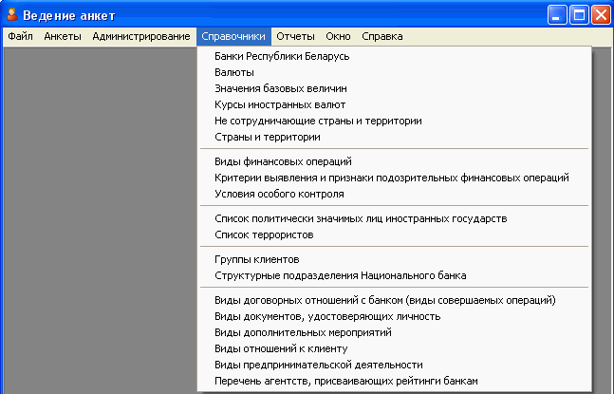

Рисунок 2.1 – Пункт меню для открытия справочников

После выбора справочника открывается окно работы со справочником. Принцип работы описан для справочника «Значения базовых величин». Интерфейс и принцип работы со всеми остальными справочниками аналогичен. Окно состоит из области кнопок, расположенных в самой верхней части, и таблицы значений справочника (см. рисунок 2.2). В зависимости от назначенных пользователю прав действия добавления, редактирования и удаления записей справочника могут быть недоступны. В этом случае соответствующие кнопки будут отсутствовать.

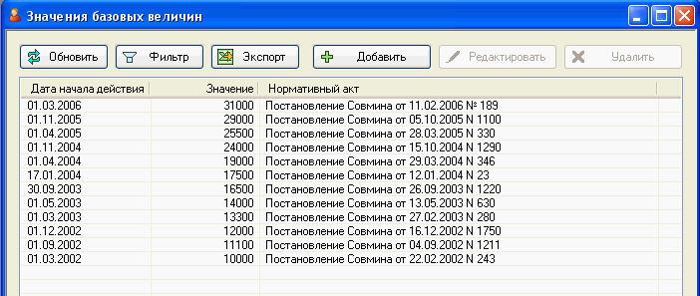

Рисунок 2.2 – Окно работы со справочником «Значения базовых величин»

Обновить Нажатие этой кнопки позволяет повторно зачитать данные справочника из базы данных.
Фильтр Данная кнопка справочника применяется для выбора условий отображения записей на экране. Для справочника базовых величин можно найти и отобразить запись, действующую на указанную пользователем дату.
Импорт Позволяет пользователю импортировать данные внешнего справочника по нажатию кнопки.
Экспорт Позволяет экспортировать отображаемую на экране таблицу значений справочника в Microsoft Excel.
Добавить Используется для добавления записи в справочник.
Редактировать Кнопка используется для редактирования выделенной строки справочника.
Удалить Кнопка позволяет удалить выделенные (одну или несколько одновременно) строки из справочника.
Кнопки Редактировать и Удалить становятся доступными для нажатия только после выбора записи справочника (см. рисунок 2.3).

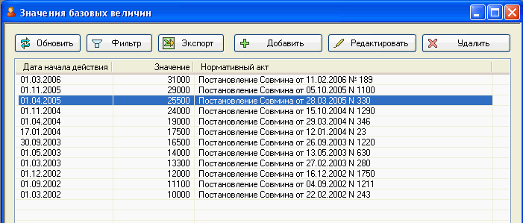

Рисунок 2.3 – При выборе записи справочника становятся доступными для нажатия кнопки редактирования и удаления

При нажатии в таблице на заголовок любой колонки, записи справочника сортируются по возрастанию значений. При этом в заголовке колонки появляется стрелочка, указывающая направление сортировки (см. рисунок 2.4). При повторном нажатии на заголовок той же колонки, направление сортировки меняется на противоположное.

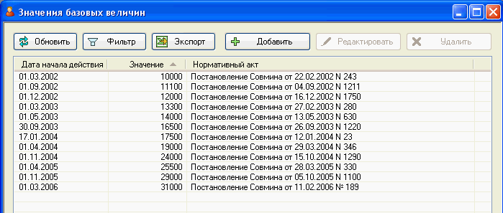

Рисунок 2.4 – Окно справочника с данными, отсортированными по возрастанию колонки «Значения»

2.2.1 Добавление записи в справочник

Для добавления записи в справочник необходимо нажать кнопку Добавить . При этом открывается окно добавления записей в справочник (см. рисунок 2.5).

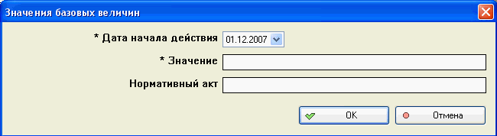

Рисунок 2.5 – Добавление записи в справочник «Значения базовых величин»

Для всех справочников окно добавления записи состоит из двух колонок. Слева перечислены названия полей справочника, а справа средства для ввода соответствующих значений. Например, в справочнике «Значения базовых величин» предусмотрены три типа средств для ввода значений, а именно: поле для ввода даты «* Даты начала действия» (с возможностью использования календаря), поле для ввода целочисленной суммы «* Значение» (в данном справочнике максимальная длина поля ограничена пятнадцатью цифрами), и необязательное поле для ввода текстовой информации «Нормативный акт».
После заполнения полей нажмите на кнопку ОК для добавления записи или Отмена , чтобы отказаться от добавления. При нажатии ОК производится проверка корректности вводимых данных. Если добавление записи невозможно, то пользователю будет выдано соответствующее сообщение с указанием причины. Поля, помеченные символом «звездочки», являются обязательными для заполнения. Если не все обязательные поля заполнены, то ПК выдаст сообщение об этом (см. рисунок 2.6). В случае успешного добавления (редактирования, удаления) в журнале событий ПК будет сделана соответствующая запись с указанием даты, времени, пользователя и произведенных им действий.

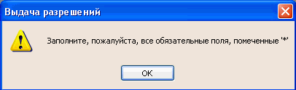

Рисунок 2.6 – Сообщение ПК о том, что заполнены не все обязательные поля справочника

2.2.2 Редактирование записи справочника

Для редактирования записи справочника, выделите мышкой соответствующую строку справочника и нажмите кнопку Редактировать . При этом откроется окно редактирования записи справочника (см. рисунок 2.7), в котором разрешенные для редактирования поля можно будет скорректировать.

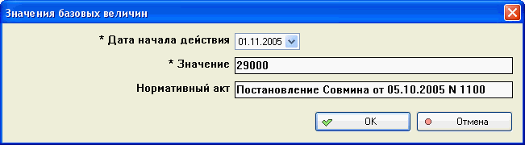

Рисунок 2.7 – Редактирование записи справочника «Значения базовых величин»

После редактирования / заполнения полей нажмите на кнопку ОК для сохранения изменений или Отмена , чтобы отказаться от редактирования. Поля, помеченные символом «звездочки», являются обязательными для заполнения и при корректировке не могут быть очищены. Если не все обязательные поля заполнены, то ПК выдаст сообщение об этом (см. рисунок 2.6).
Примечание: в ПК некоторые справочники (см. пункт 2.3) сохраняют полную историю изменений. Это значит, что если в созданной анкете были введены некоторые справочные данные, а после этого внесены корректировки в справочник, то данные уже созданной анкеты останутся без изменений.

2.2.3 Удаление записей из справочника

Для удаления записи справочника или нескольких записей одновременно, выделите их мышкой. Для выделения мышкой нескольких записей одновременно (не обязательно следующих друг за другом) удерживайте нажатой на клавиатуре клавишу <Ctrl>. Для выделения нескольких следующих друг за другом записей удобнее, нажав на клавиатуре клавишу <Shift>, выделить мышкой только первую и последнюю из них. Для удаления выделенных записей нажмите кнопку Удалить . При этом, для предотвращения случайного удаления, откроется окно с просьбой подтвердить данное действие (см. рисунок 2.8).

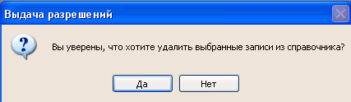

Рисунок 2.8 – Подтверждение удаления записей справочника

Примечание: из справочников данные физически не удаляются. Даже если определенный справочник не сохраняет полную историю изменений, то при удалении запись справочника просто будет помечена как удаленная, и не будет предлагаться для выбора, но физически она останется в базе данных.

2.2.4 Импорт внешних справочников. Импорт списка террористов из системы «Плито»

Информация для справочников «Страны и территории», «Валюты», «Курсы иностранных валют» и «Банки Республики Беларусь» обновляется автоматически ежедневно (в ночное время).
Пользователи (администраторы) с соответствующими правами имеют возможность запустить обновление одного из этих справочников вручную в любое время. Для этого необходимо зайти в требуемый справочник и нажать на кнопку Импорт (см., например, рисунок 2.9). При этом запуститься служба обновления данного справочника и в журнале событий отразится информация о пользователе, времени и результатах обновления.
Сведения для справочника «Список террористов» импортируются по мере необходимости из файлов определенной структуры, выгружаемых из системы «Плито». Для импорта данных файлов достаточно зайти в «список террористов», нажать на кнопку Импорт и выбрать файл, выгруженный из системы «Плито».

2.3 Описание полей справочников

2.3.1 Справочник «Страны и территории»

Название поля | Описание / Примечание | Пример данных
Код | Трехзначный цифровой код | 643
Краткое наименование | Используется в списках выбора на экране ПК | Россия
Полное наименование | Печатается в анкетах | Российская Федерация
Аббревиатура (2 символа) |  | RU
Аббревиатура (3 символа) | Печатается в скобках как подсказка в списках выбора ПК | RUS

Данный справочник автоматически обновляется ежедневно из таблицы Rates.dbo.Country базы данных ПК «Ведение единого официального курса иностранных валют». Ручная корректировка не допускается.
Справочник сохраняет полную историю изменений.

2.3.2 Справочник «Валюты»

Название поля | Описание / Примечание | Примеры данных
Код | Трехзначный цифровой код (совпадает с кодом страны) | 643 | 392
Аббревиатура | 3 символа | RUB | JPY
Наименование | Используется в списках выбора на экране ПК | Российский рубль | Иена
Множитель | Курс указывается для «Множитель» единиц (например: курс 196.63 белорусских рублей за 10 Иен) | 1 | 10

Данный справочник автоматически обновляется ежедневно из таблицы Rates.dbo.Currencies базы данных ПК «Ведение единого официального курса иностранных валют». Ручная корректировка не допускается.
Справочник сохраняет полную историю изменений.

2.3.3 Справочник «Курсы иностранных валют»

Название поля | Описание / Примечание | Пример данных
Дата |  | 15.01.2009
Аббревиатура | Аббревиатура валюты (3 символа) | EUR
Курс | Официальный курс валюты по отношению к белорусскому рублю | 3517.875
Кроскурс (USD) | Кроскурс валюты по отношению к доллару США | 0.7532

Данный справочник автоматически обновляется ежедневно из таблицы Rates.dbo.Rates базы данных ПК «Ведение единого официального курса иностранных валют». Ручная корректировка данного справочника не допускается.
Справочник сохраняет полную историю изменений.

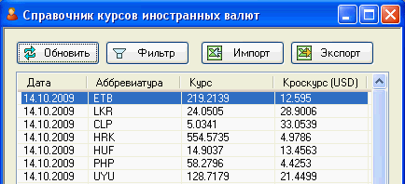

Рисунок 2.9 – Окно работы со справочником «Курсы иностранных валют»

Для данного справочника предусмотрен фильтр по дате и валюте. Для установки фильтра, используется кнопка Фильтр (см. рисунок 2.9), расположенную справа от кнопки Обновить . Окно установки фильтра изображено на рисунке 2.10.

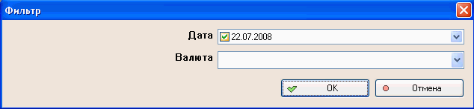

Рисунок 2.10 – Окно установки фильтра для справочника «Курсы иностранных валют»

По умолчанию устанавливается фильтр на отображение курсов всех валют за текущий день.

2.3.4 Справочник банков Республики Беларусь

Название поля | Описание / Примечание | Примеры данных
Код | Трехзначный цифровой код банка (последние три цифры БИК) | 795 | 620
Код головного банка | Трехзначный цифровой код головного банка | 795 | 795
БИК | БИК | 153001795 | 150501620
Наименование | Используется в списках выбора на экране ПК и при печати анкет | Г.МИНСК, ОАО «АСБ Беларусбанк» | Г.ДРОГИЧИН, Ф-Л N108 ОАО «АСБ Беларусбанк»

Данный справочник автоматически обновляется ежедневно из таблицы Spr.dbo.Banks базы данных ПК «Структурные подразделения банков». Ручная корректировка данного справочника не допускается.
Для данного справочника предусмотрен фильтр по коду банка и коду головного банка.

2.3.5 Справочник видов документов, удостоверяющих личность

Название поля | Описание / Примечание | Примеры данных
Код | Двухзначный цифровой код | 01 | 03 | 06 | 09
Наименование | Наименование документа, которое предлагается в списках выбора и печатается в анкетах | Паспорт СССР | Паспорт | Вид на жительство | Паспорт иностранца
Описание | Описание, согласно Приложению 6 к Инструкции о порядке заполнения, передачи, регистрации, учета и хранения специальных формуляров регистрации финансовых операций, подлежащих особому контролю, утвержденной постановлением Совета Министров Республики Беларусь от 16 марта 2006 г. № 367 | Паспорт гражданина СССР образца 1974 года | Паспорт гражданина РБ образца 1996 года | Вид на жительство в РБ, выданный компетентными органами РБ | Действительный национальный паспорт гражданина иностранного государства или документ, его заменяющий
Используется в ПК | Флажок, указывающий на то, что данный вид документа может использоваться в ПК в качестве документа, удостоверяющего личность при вводе анкеты | Нет | Да | Да | Да

2.3.6 Виды договорных отношений с банком (виды совершаемых операций)

Название поля | Описание / Примечание | Примеры данных
Наименование | Используется как подсказка в списках выбора при заполнении анкет | Валютно-обменные операции

Значения из данного справочника используются как подсказка при заполнении соответствующих полей анкеты. При этом пользователь может, как согласиться с одним из предлагаемых вариантов, так и ввести новое значение. В последнем случае данное значение будет автоматически добавлено в справочник и будет предлагаться для выбора в дальнейшем.
Справочник сохраняет полную историю изменений.

2.3.7 Виды предпринимательской деятельности

Название поля | Описание / Примечание | Примеры данных
Наименование | Используется как подсказка в списках выбора при заполнении анкет | Розничная торговля

Значения из данного справочника используются как подсказка при заполнении соответствующих полей анкеты. При этом пользователь может, как согласиться с одним из предлагаемых вариантов, так и ввести новое значение. В последнем случае данное значение будет автоматически добавлено в справочник и будет предлагаться для выбора в дальнейшем.
Справочник сохраняет полную историю изменений.

2.3.8 Справочник «Виды финансовых операций»

Название поля | Описание / Примечание | Примеры данных
Код | Четырехзначный цифровой код | 1000 | 1001 | 1026
Краткое наименование | Используется в ПК в списке выбора при заполнении раздела «Служебная информация» | Операции с наличными ден. средствами | Покупка иностранной валюты | Выплата игроку выигрыша
Наименование | Текстовое поле | Финансовые операции с наличными денежными средствами | Обмен банком белорусских рублей клиента на иностранную валюту  по установленным обменным курсам (покупка иностранной валюты) | Выплата игроку выигрыша в наличной денежной форме
Идентификатор группы | Идентифицирует группу операций и не используется для кодирования вида конкретной операции? | Да | Нет | Нет

Полный перечень возможных значений справочника приведен в приложении 2 Инструкции о порядке заполнения, передачи, регистрации, учета и хранения специальных формуляров регистрации финансовых операций, подлежащих особому контролю, утвержденной постановлением Совета Министров Республики Беларусь от 16 марта 2006 г. № 367 с изменениями согласно Постановлению Совета Министров от 22.01.2009 № 71.

2.3.9 Справочник «Условия особого контроля»

Название поля | Описание / Примечание | Примеры данных
Условие | Цифровой код | 1000 | 0100 | 0010
Краткое наименование | Используется в ПК в списке выбора при заполнении раздела ”Служебная информация“ | Легализация доходов | Террористическая деятельность | Не сотрудничающие территории
Описание | Описание, согласно Приложению 3 к Инструкции о порядке заполнения, передачи, регистрации, учета и хранения специальных формуляров регистрации финансовых операций, подлежащих особому контролю, утвержденной постановлением Совета Министров Республики Беларусь от 16 марта 2006 г. № 367 | Фин. операция <…> осуществляется в целях легализации доходов <…> или финансирования террористической  деятельности <…> | Фин. операция совершается лицом, в отношении которого имеются сведения о его участии в террористической деятельности <…> | Фин. операция <…> на территории, которая не участвует в международном сотрудничестве в сфере предотвращения легализации доходов <…>

2.3.10 Критерии выявления и признаки подозрительных финансовых операций

Название поля | Описание / Примечание | Примеры данных
№ |  | 1 | 2
Описание | Описание из пункта 32 Инструкции об осуществлении банками и небанковскими кредитно-финансовыми организациями мер по предотвращению и выявлению финансовых операций, связанных с легализацией доходов, полученных незаконным путем, и финансированием террористической деятельности, утвержденной постановлением Правления Национального банка Республики Беларусь от 28 февраля 2008 г. № 34 | Перечисление (получение) клиентом банка денежных средств в сумме, превышающей 1000 базовых величин, – для организаций и индивидуальных предпринимателей, 100 базовых величин – для физических лиц, если участник финансовой операции зарегистрирован или имеет место нахождения в оффшорной зоне | Перечисление (получение) клиентом банка денежных средств в сумме, превышающей 1000 базовых величин, – для организаций и индивидуальных предпринимателей, 100 базовых величин – для физических лиц на (со) счет(а), открытый(го) в оффшорной зоне

Данный справочник носит исключительно информативный характер.

2.3.11 Список политически значимых лиц иностранных государств

Название поля | Описание / Примечание | Примеры данных
Фамилия |  | МЕДВЕДЕВ | САРКОЗИ
Имя |  | ДМИТРИЙ | НИКОЛЯ
Отчество |  | АНАТОЛЬЕВИЧ
Фамилия (латинскими буквами) |  | MEDVEDEV | SARKOZY
Имя (латинскими буквами) |  | DMITRIY | NICOLAS
Отчество (латинскими буквами) |  | ANATOLYEVICH
Должность |  | Президент Российской Федерации | Президент Франции
Источник информации |  | Ручной ввод | Ручной ввод
Комментарий

2.3.12 Список террористов

Название поля | Описание / Примечание | Примеры данных
Фамилия |  | БАСАЕВ
Имя |  | ШАМИЛЬ
Отчество |  | САЛМАНОВИЧ
First Name |  |  | USAMA
Second Name |  |  | MUHAMMED
Third Name |  |  | AWAD
Fourth Name |  |  | BIN LADEN
Источник информации |  | «Плито» | «Плито»
Комментарий

2.3.13 Перечень агентств, присваивающих рейтинги банкам

Название поля | Описание / Примечание | Примеры данных
Наименование |  | Standard & Poor’s | Moody’s | Fitch Ratings

2.3.14 Группы клиентов

Название поля | Примеры данных
Код группы | 1 | 2 | 3 | 4 | 5 | 6
Наименование | Работники Национального банка | Индивидуальные предприниматели | Иные физические лица, за исключением указанных в группах 1 и 2 | Организации, находящиеся на расчетном и (или) кассовом обслуживании в Национальном банке согласно Уставу Национального банка Республики Беларусь | Банки-корреспонденты | Иные организации, за исключением указанных в группах 4 и 5

2.3.15 Перечень структурных подразделений Национального банка, которые имеют доступ в ПК

Название поля | Описание / Примечание | Пример данных
Код |  | 007
Краткое наименование |  | ГУ НБ РБ по г. Минску и Минской области
Наименование |  | Главное управление Национального банка Республики Беларусь по г. Минску и Минской области
Наименование в родительном падеже | Предусматривается возможность использования в отчетных формах | Главного управления Национального банка Республики Беларусь по г. Минску и Минской области
Наименование в дательном падеже |  | Главному управлению Национального банка Республики Беларусь по г. Минску и Минской области
Наименование в творительном падеже |  | Главным управлением Национального банка Республики Беларусь по г. Минску и Минской области
Адрес |  | г.Минск, ул. Толстого, 6

2.3.16 Справочник значений базовых величин, устанавливаемых Советом Министров Республики Беларусь

Название поля | Описание / Примечание | Пример данных
Дата начала действия |  | 01.03.2006 | 01.12.2007
Значение | В белорусских рублях. Предусматривается возможность использования для определения, превышает ли сумма введенной финансовой операции 1000 базовых величин | 31000 | 35000
Нормативный акт |  | Постановление Совмина от 11.02.2006 № 189 | Постановление Совмина от 02.11.2007 № 1446

2.3.17 Перечень не сотрудничающих стран и территорий

Название поля | Описание / Примечание | Пример данных
Краткое наименование и код страны или территории | Выбирается из внешнего справочника стран и территорий | Мьянма (MMR) | Нигерия (NGA)

2.3.18 Виды отношений к клиенту

Название поля | Описание / Примечание | Примеры данных
Отношение к клиенту | Согласно приложениям к письму Национального банка ”Об использовании в работе анкет клиентов Национального банка“ № 21-19/1543 от 24.11.2008 г | учредитель | контрагент | бенефициарный владелец

2.3.19 Виды дополнительных мероприятий

Название поля | Описание / Примечание | Пример данных
Вид мероприятия | Вид мероприятия | Несоответствие данных ПК анкете | Автоматическая проверка по перечню террористов при формировании анкеты
Уведомить ОДЛ | Требуется ли уведомление ОДЛ, за которым закреплена анкета? | Да | Нет

2.3.20 Перечень регионов Республики Беларусь

Код | Наименование
01 | Брестская область
02 | Витебская область
03 | Гомельская область
04 | Гродненская область
05 | Могилевская область
06 | Минская область
07 | г. Минск

3 РАБОТА С ЖУРНАЛАМИ АНКЕТ

3.1 Общее описание работы с журналами анкет

Журналы анкет являются основным средством для работы с анкетами. Анкеты шести групп клиентов сгруппированы в три журнала: «Журнал анкет работников НБ РБ, индивидуальных предпринимателей, иных физических лиц», «Журнал анкет организаций» и «Журнал анкет банков-корреспондентов». В «Журнал анкет работников НБ РБ, индивидуальных предпринимателей, иных физических лиц» также включаются сведения о зависимых физических лицах (например, директора или учредители организаций, находящихся на расчетно-кассовом обслуживании в НБ РБ). В «Журнал анкет организаций» включаются сведения о зависимых организациях. Для открытия нужного журнала анкет необходимо выбрать соответствующий пункт из меню Анкеты (см. рисунок 3.1).

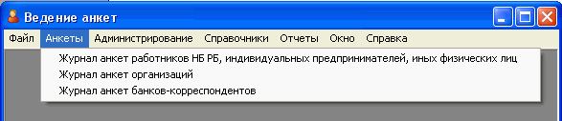

Рисунок 3.1 – Пункты меню для открытия журналов анкет

Принцип работы с журналами анкет описывается на примере журнала анкет работников НБ РБ, индивидуальных предпринимателей, иных физических лиц. Окно журнала анкет состоит из области кнопок, расположенных в самой верхней части окна, и списка анкет (см. рисунок 3.2).

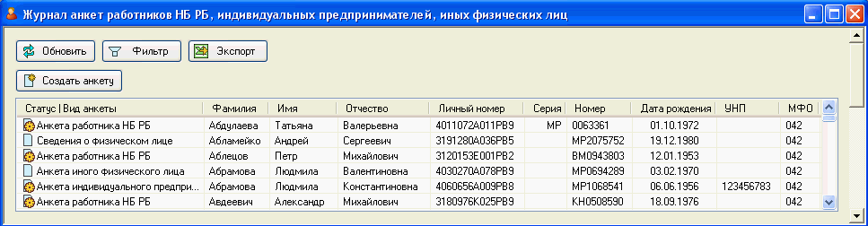

Рисунок 3.2 – Внешний вид журнала анкет работников НБ РБ, индивидуальных предпринимателей, иных физических лиц

Список анкет представляет собой таблицу, в строках которой перечислены созданные в ПК анкеты (сведения о физических лицах). В столбцах таблицы указаны некоторые сведения о физических лицах, такие как: фамилия, имя, отчество, личный номер, серия и номер документа, удостоверяющего личность, дата рождения, УНП (при наличии), код структурного подразделения (за которым закреплена данная анкета – подробнее в пункте 3.6), дата создания анкеты и дополнительная информация.
Слева у каждой анкеты имеется маленькая цветная картинка, показывающая текущий статус (« Черновик» или « Сформирована»). Для черновиков анкет могут быть доступны действия Редактировать , Сформировать , Удалить и Преобразовать . Для сформированных анкет – Редактировать или Снять статус .
Для выполнения действий над анкетой необходимо выделить ее щелчком мыши. При этом в верхней части окна появляются доступные для данного вида анкет кнопки (с учетом его текущего статуса и прав пользователя). Например, см. рисунок 3.3, для выделенной сформированной анкеты индивидуального предпринимателя кроме других доступны кнопки печати анкеты и писем клиенту в Microsoft Word, просмотра содержимого анкеты, редактирования сведений анкеты (в т.ч. раздела «Служебная информация»), а на рисунке 3.4 показаны кнопки, для черновика анкеты иного физического лица.

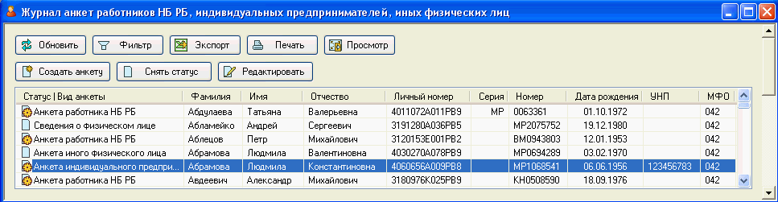

Рисунок 3.3 – Журнал анкет с выделенной сформированной анкетой индивидуального предпринимателя

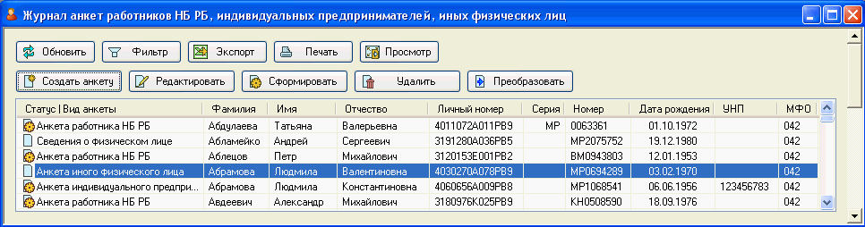

Рисунок 3.4 – Журнал анкет с выделенным черновиком анкеты иного физического лица

3.2 Описание кнопок в журнале анкет

Ниже описываются все возможные кнопки в журналах анкет. Конкретное подмножество доступных пользователю кнопок зависит от вида и статуса выбранной анкеты, а также от прав пользователя.
Обновить Нажатие этой кнопки позволяет повторно зачитать информацию об анкетах из базы данных. Кнопка используется для того, чтобы увидеть текущее состояние журнала анкет (за время простоя ПК на рабочем месте пользователя другие пользователи могли создать, сформировать или внести некоторые другие изменения в существующие анкеты).
Создать анкету Используется для создания новых анкет.
Фильтр Позволяет пользователю задать критерии поиска / отображения перечня анкет, удовлетворяющих указанным пользователем значениям параметров фильтра (например, отображать только сформированные анкеты работников Центрального аппарата Национального банка (см. рисунок 3.5)). Фильтр может использоваться и для более сложного поиска, например по фамилии (наименованию для организаций), личному номер (УНП) и др. Конкретный перечень полей фильтра уточняется в процессе опытно-промышленной эксплуатации. Каждый из трех журналов анкет имеет свое окно фильтра.
Экспорт Используется для экспорта отображаемого на экране перечня анкет в Microsoft Excel.
Просмотр Открывает окно просмотра выделенной анкеты.
Печать Выводит в Microsoft Word доступные печатные формы анкет и писем клиенту.
Экспорт в СФ Используется для экспорта данных анкеты со статусом « Сформирована» в файл для ПК «СпецФормуляр—Банк».
Редактировать Кнопка используется для того, чтобы обновить указанные в анкете сведения. Для анкет со статусом « Сформирована» (в отличие от анкет со статусом « Черновик») данная кнопка используется и для внесения изменений в раздел «Служебная информация», при наличии у пользователя соответствующих прав.
Сформировать Кнопка позволяет придать статус « Сформирована», анкете имеющей статус « Черновик».
Удалить Кнопка позволяет удалять анкеты со статусом « Черновик».
Снять статус Кнопка позволяет анкете со статусом « Сформирована» вернуть статус « Черновик».
Преобразовать . Позволяет для анкет со статусом « Черновик» изменить группу клиента, например, преобразовать анкету иного физического лица в анкету индивидуального предпринимателя, сведения о физическом лице – в полноценную анкету и т.п.

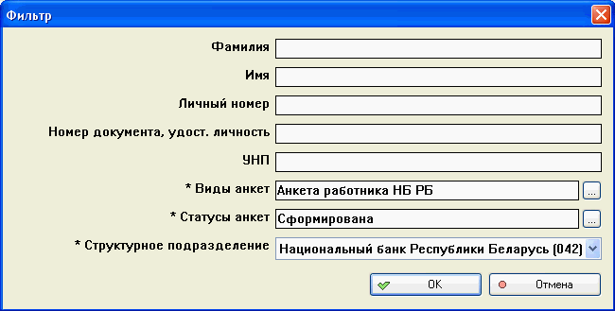

Рисунок 3.5 – Окно фильтра журнала анкет работников НБ РБ, индивидуальных предпринимателей и иных физических лиц

3.3 Работа с анкетами

3.3.1 Создание анкет

Для того чтобы создать новую анкету пользователь должен в журнале анкет нажать на кнопку Создать анкету и из выпадающего меню выбрать интересующий его вид анкеты, например «Анкета физического лица» (см. рисунок 3.6).

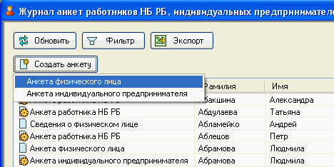

Рисунок 3.6 – Меню для создания анкеты клиента

После этого появится окно создания анкеты физического лица (см. рисунок 3.7).

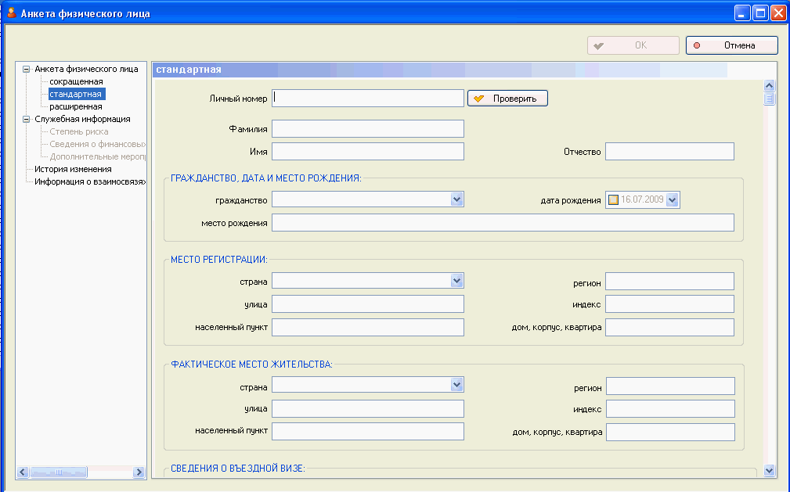

Рисунок 3.7 – Окно создания анкеты физического лица

Окно любой анкеты состоит из двух частей: слева – дерево закладок, справа – форма ввода данных выбранной закладки. В зависимости от статуса анкеты и прав пользователя некоторые закладки могут быть заблокированы для выбора. Например, на рисунке 3.7 для выбора заблокированы все закладки раздела «Служебная информация», т.к. вводить данные в этот раздел можно только для анкет со статусом « Сформирована».
На рисунке 3.7 видна часть стандартной формы анкеты для физического лица. Поля используемых в ПК форм максимально соответствуют анкетам из письма Национального банка ”Об использовании в работе анкет клиентов Национального банка“ № 21-19/1543 от 24.11.2008г. Стандартная форма не полностью помещается по высоте экрана, чтобы увидеть ее продолжение используется прокрутка экрана при помощи вертикального ползунка. Продолжение стандартной формы для анкеты физического лица показано на рисунке 3.8.
В изображенной на рисунке 3.7 форме пользователь должен ввести «Личный номер». После этого пользователь может нажать мышкой на кнопку Проверить (или нажать на клавиатуре клавишу <Enter>), а может перейти на следующее поле формы при помощи мышки (или используя клавишу <Tab> на клавиатуре). В любом случае после ввода личного номера производится проверка, введены ли в базу данных сведения (анкета) о данном клиенте. Если на физическое лицо с таким личным номером уже заведены сведения, то пользователю выдается соответствующее предупреждение. Создание дублирующих сведений (анкет) об одном и том же клиенте в ПК запрещено. Если сведения о данном физическом лице отсутствуют в базе данных, то производится проверка, удовлетворяется ли контрольная сумма во введенном значении личного номера. Если условие не удовлетворяется, то пользователь будет предупрежден об этом. Несмотря на предупреждение, пользователь может продолжить создание анкеты.

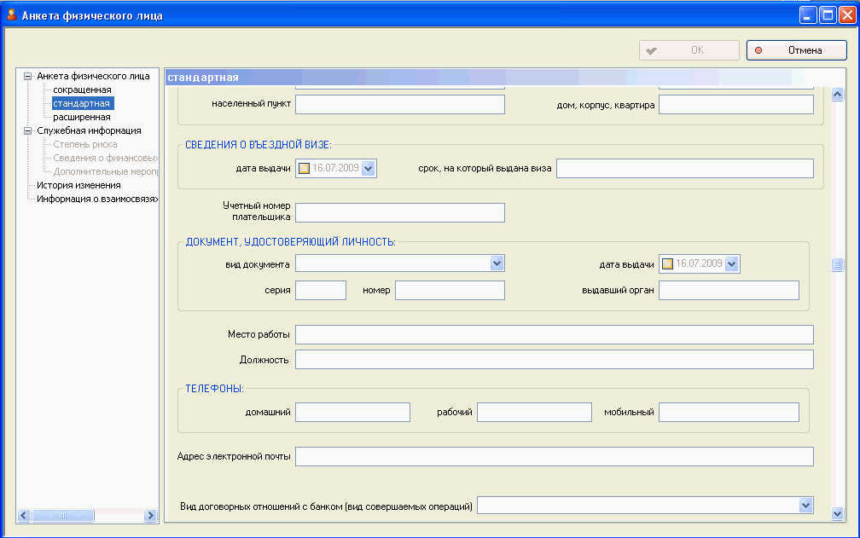

Рисунок 3.8 – Окно создания анкеты физического лица (продолжение)

Далее пользователь вводит значения в предложенные поля ввода. Большинство полей являются текстовыми. Предусмотрены и другие виды полей, в частности списки выбора: «гражданство», «страна», «вид документа», удостоверяющего личность и «Вид договорных отношений с банком (вид совершаемых операций)» – заполнены значениями из справочников: «Страны и территории», «Виды документов, удостоверяющих личность» и «Виды договорных отношений с банком (виды совершаемых операций)».
На рисунке 3.9 изображена расширенная форма анкеты клиента НБ РБ (для физического лица). На расширенной форме отображаются не все поля, а только те, которые отсутствуют в стандартной форме.

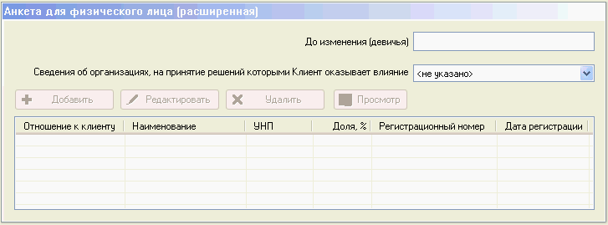

Рисунок 3.9 – Окно для заполнения расширенной анкеты физического лица

В данной форме пользователь может выбрать из списка «есть» или «нет» у клиента сведения об организациях, на принятие решений которыми Клиент оказывает влияние. Если сведения присутствуют, то становятся доступной кнопка для добавления зависимой организации (см. рисунок 3.10).

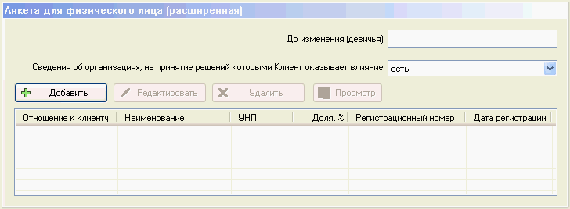

Рисунок 3.10 – Форма расширенной анкеты физического лица с доступной кнопкой добавления зависимых организаций

Для добавления сведений о зависимой организации необходимо нажать на кнопку Добавить . При этом появится окно добавления зависимой организации (см. рисунок 3.11).

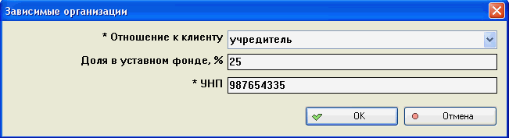

Рисунок 3.11 – Окно добавления зависимой организации

В этом окне обязательными для заполнения являются поля «* Отношение к клиенту» и «* УНП». Список выбора «* Отношения к клиенту» заполняется значениями из справочника «Виды отношений к клиенту». После заполнения полей пользователь нажимает кнопку ОК . При этом происходит проверка корректности введенного УНП с выводом предупреждения, в случае некорректности (см. рисунок 3.12).

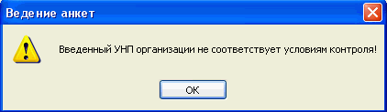

Рисунок 3.12 – Предупреждение, что введенный УНП не удовлетворяет условиям контроля

Если введенный УНП удовлетворяет условиям контроля, то происходит поиск организации с указанным УНП среди анкет организаций и сведений об организациях (зависимые организации). Если организация с введенным УНП присутствует в ПК, то происходит связывание этих двух анкет. Если сведения об организации отсутствуют в ПК, то черновик сведений об организации с уже введенным УНП автоматически создается и открывается для редактирования (см. рисунок 3.13).

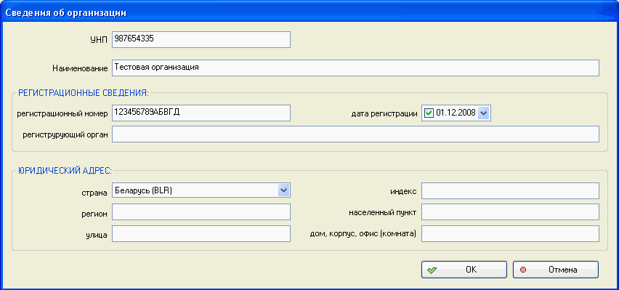

Рисунок 3.13 – Окно для редактирования сведений об организации

После нажатия на кнопку ОК сведения об организации вносятся в анкету физического лица (точнее происходит связывание анкеты и созданных сведений об организации) и отображаются в таблице (см. рисунок 3.14).

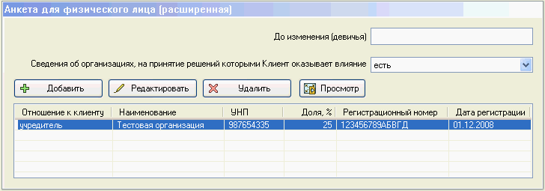

Рисунок 3.14 – Форма расширенной анкеты физического лица с одной заполненной зависимой организацией

Примечание: при добавлении зависимой организации в анкету происходит связывание двух анкет. Это означает, что после внесения изменений в анкету связанной организации, при просмотре анкеты физического лица будут отображаться уже обновленные зависимые данные.
Для того чтобы скорректировать строку таблицы, необходимо выделить ее мышкой (см. рисунок 3.14) и нажать на кнопку Редактировать . При этом откроется окно (см. рисунок 3.11) с уже заполненными полями. После корректировки полей пользователь нажимает кнопку ОК для сохранения изменений. Для удаления информации о том, что клиент оказывает влияние на организацию, используется кнопка Удалить .
Для просмотра сведений о зависимой организации используется кнопка Просмотр . При нажатии на данную кнопку пользователю в режиме просмотра (при наличии прав у пользователя) открывается анкета соответствующей организации.
При заполнении анкеты пользователь может в любом порядке перемещаться по предоставленным формам для ввода данных. После заполнения нужных полей во всех интересующих его формах пользователь нажимает на кнопку ОК в верхнем левом углу анкеты для сохранения изменений или на кнопку Отмена , чтобы отказаться от сохранения.

3.3.2 Редактирование анкет

Для того чтобы редактировать анкету, имеющую статус « Черновик» или « Сформирована», необходимо выделить ее мышкой в журнале анкет и нажать кнопку Редактировать . При этом откроется окно анкеты с уже заполненными ранее полями. Работа по редактированию аналогична работе по созданию анкеты.
При редактировании анкеты сохраняется история ее изменения. Подробнее об этом см. в пункте 3.3.8, а также может сохраняться дата последнего изменения анкеты.

3.3.3 Формирование анкет

Для того чтобы сформировать анкету, имеющую статус « Черновик», необходимо выделить ее мышкой в журнале анкет и нажать кнопку Сформировать . При этом ПК проверит, заполнены ли все обязательные поля и корректность их заполнения. Если анкета не может быть сформирована, то пользователю выдастся сообщение о невозможности формирования с указанием причины.
Если анкета заполнена корректно, то ПК присваивает ей статус « Сформирована» и автоматически осуществляет проверку всех указанных в ней физических лиц по спискам террористов и политически значимых лиц иностранных государств. Если такие физические лица обнаружены в списках, то данная информация фиксируется в подразделе «Дополнительные мероприятия и иные сведения» раздела «Служебная информация» анкеты клиента. Данное сообщение также выдается пользователю.
После формирования анкеты клиента появляется возможность присвоения ему степени риска, чтения и заполнения другой служебной информации.
Для некоторых групп клиентов при формировании анкеты происходит ее закрепление за структурным подразделением как описано в пункте 3.6.
Сформированной анкете можно обратно присвоить статус « Черновик», нажав на кнопку Снять статус .

3.3.4 Редактирование «Служебной информации»

При редактировании анкеты имеющей статус « Сформирована», пользователю становятся доступными (при наличии соответствующих прав) закладки раздела «Служебная информация».
Формы раздела «Служебная информация» представлены на рисунках 3.15-3.17.

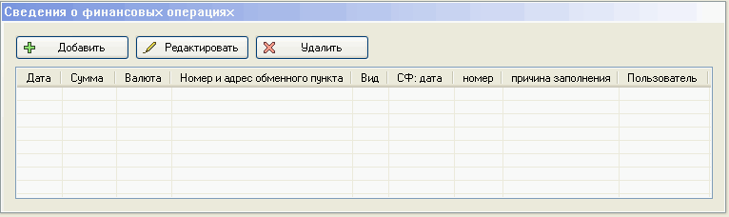

Рисунок 3.15 – Форма «Сведения о финансовых операциях» раздела «Служебная информация»

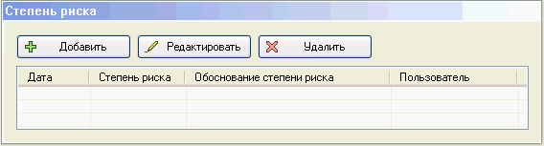

Рисунок 3.16 – Форма «Степень риска» раздела «Служебная информация»

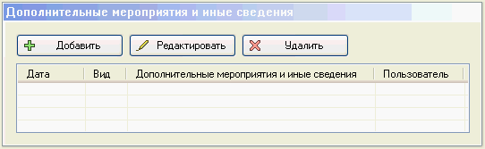

Рисунок 3.17 – Форма «Дополнительные мероприятия и иные сведения» раздела «Служебная информация»

Принцип работы с данными формами опишем на примере формы «Сведения о финансовых операциях». Для добавления сведений необходимо нажать на кнопку Добавить . При этом появится окно добавления сведений о финансовых операциях (см. рисунок 3.18).

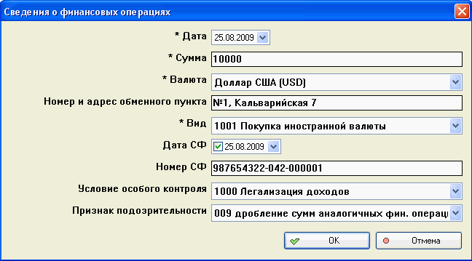

Рисунок 3.18 – Окно добавления сведений о финансовой операции

В данном окне списки выбора «* Валюта», «* Вид», «Условие особого контроля» и «Признак подозрительности» заполнены значениями справочников «Валюты», «Виды финансовых операций», «Условия особого контроля» и «Критерии выявления и признаки подозрительных финансовых операций» соответственно. Как и в других окнах обязательные для заполнения поля помечены звездочкой. Поля «Дата СФ», «Номер СФ», «Условия особого контроля» и «Признак подозрительности» не являются обязательными для заполнения, однако в случае заполнения сведений о специальном формуляре, эти поля должны быть заполнены. После заполнения полей пользователь нажимает кнопку ОК и сведения о финансовой операции заносятся в таблицу формы.
Для того чтобы скорректировать строку таблицы, необходимо выделить ее мышкой и нажать на кнопку Редактировать . При этом откроется окно (см. рисунок 3.18) с уже заполненными полями. После корректировки полей пользователь нажимает кнопку ОК для сохранения изменений.
В каждой из форм разделов «Служебная информация» в отображаемых таблицах присутствует колонка «Пользователь» (см. рисунки 3.15-3.17). В данной колонке автоматически отображается фамилия и инициалы пользователя, который добавил данную информацию или произвел ее последнее изменение.
Для удаления строки используется кнопка Удалить .
При заполнении подраздела «Дополнительные мероприятия и иные сведения» пользователь может выбрать одно из значений справочника «Виды дополнительных мероприятий». Данное поле может использоваться для уведомления ОДЛ, за которым закреплена анкета, например, о необходимости изменения идентификационных данных клиента. При этом несоответствующие анкетные данные вводятся в поле «Дополнительные мероприятия и иные сведения». При просмотре журнала анкет ответственным должностным лицом, закрепленные за ним анкеты, для которых существует уведомление, будут выделены цветом (и/или начертанием шрифта) в журнале анкет. После обработки сообщения ОДЛ может снять уведомление с указанием причины выбрав его в подразделе «Дополнительные мероприятия и иные сведения» раздела «Служебная информация» и нажав на кнопку Обработать уведомление .

3.3.5 Удаление анкет

Для того чтобы удалить анкету имеющую статус « Черновик» (при наличии соответствующих прав у пользователя), необходимо выделить ее мышкой в журнале анкет и нажать кнопку Удалить . Во избежание случайного удаления пользователю будет выдано сообщение с просьбой подтвердить свое действие (см. рисунок 3.19).

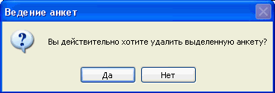

Рисунок 3.19 – Подтверждение удаления анкеты

При невозможности удаления анкеты, пользователю будет выдано сообщение об этом с указанием причины, например о невозможности удаления анкеты физического лица, если оно является руководителем организации, на которую в ПК заведена анкета.
Примечание: удалять можно только анкеты со статусом « Черновик», у которых отсутствуют записи в подразделе «Сведения о финансовых операциях» раздела «Служебная информация». Для анкет со статусом « Сформирована» кнопка Удалить вообще отсутствует.

3.3.6 Просмотр анкет

Для того чтобы просмотреть анкету, независимо от ее статуса, необходимо выделить его мышкой в журнале анкет и нажать кнопку Просмотр . При этом откроется окно анкеты (см. рисунок 3.7 - 3.8) с уже заполненными полями. Внесение изменений невозможно и кнопка сохранения ОК заблокирована. При этом пользователю будут доступны только те закладки, доступ на просмотр которых ему разрешен.

3.3.7 Печать в Microsoft Word анкет и писем клиенту

Пользователь может распечатывать анкеты, имеющие статус « Сформирована» и формировать для них письма клиентам в Microsoft Word. Для анкет со статусом « Черновик» доступна только печать сведений о физическом лице (или сведений об организации в случае анкеты организации). Для получения выходной формы пользователю необходимо выделить анкету мышкой, нажать на кнопку Печать и выбрать из выпадающего меню вид печатной формы (см. рисунок 3.20). После этого создается документ Microsoft Word, созданный на основе шаблона, с заполненными полями.
Из выпадающего меню также можно вывести на печать бланки анкет для их дальнейшего заполнения клиентами, в соответствии с требованиями пункта 18 Постановления СД НБ РБ от 25.09.2008г. № 313.

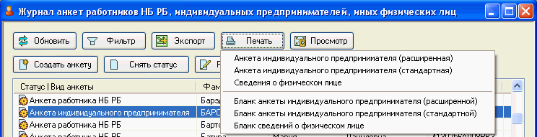

Рисунок 3.20 – Меню выбора печатной формы для выделенной анкеты

3.3.8 Просмотр истории изменения анкеты

При наличии прав у пользователя при открытии анкеты ему доступна закладка «История изменения» (см. рисунок 3.7). Форма просмотра истории изменения анкеты клиента приведена на рисунке 3.21. Эта форма представляет собой таблицу, в которой указываются изменения, вносимые в анкету с указанием даты и времени, какое поле редактировалось, старое и новое значение редактируемого поля, а также указавается фамилия и инициалы пользователя, выполнившего данное изменение. В случае если изменения были сделаны ПК автоматически, например, при обновлении анкет клиентов из ПК «Управление персоналом», то в колонке «Пользователь» указывается значение <Программный пользователь>.

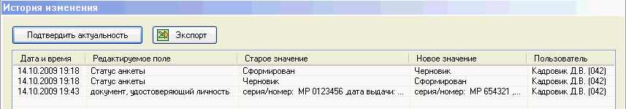

Рисунок 3.21 – Форма просмотра истории изменения анкеты

3.3.9 Преобразование анкет

«Сведения о физическом лице» и «Сведения об организации», которые вводятся в ПК в качестве зависимых физических лиц и организаций при заполнении анкет, могут быть преобразованы в полноценные анкеты. Для этого необходимо выделить в журнале документов соответствующую сведениям строку, нажать на кнопку Преобразовать и при необходимости выбрать конечный вид анкеты. По нажатию на кнопку Преобразовать возможно и обратное действие – перевод анкеты со статусом « Черновик» в «Сведения о физическом лице» («Сведения об организации»).
Используя описанный механизм преобразования можно изменить группу клиента, например, перевести анкету из группы иных физических лиц в группу индивидуальных предпринимателей. Для этого необходимо Снять статус с анкеты иного физического лица, последовательно Преобразовать ее сначала в «Сведения о физическом лице», а затем в анкету индивидуального предпринимателя.
Примечание: для сведений о физических лицах и организациях, как и для анкет, ведется история изменений. Сведения о преобразованиях анкет также фиксируется в истории изменений.

3.3.10 Просмотр информации о взаимосвязанных анкетах

После открытия любой анкеты пользователю (при наличии прав) доступна закладка «Информация о взаимосвязях» (см. рисунок 3.7). Форма просмотра данной информации приведена на рисунках 3.22 - 3.23.
Поясним содержание данной формы на следующем примере. Пусть клиент (физическое лицо), анкета которого просматривается в данных момент, является учредителем ООО “Рога и копыта” и директором ООО “Пупкик и Со”. Соответствующие взаимосвязи показаны на рисунке 3.22.

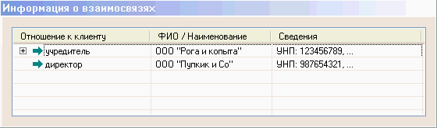

Рисунок 3.22 – Форма просмотра информации о взаимосвязях клиента

Значок плюса + слева от строки ООО “Рога и копыта” указывает на то, что для данной организации в ПК также обнаружены взаимосвязи. Для их просмотра пользователю необходимо кликнуть мышкой на плюсик. Подробная информация о связях данной организации представлена на рисунке 3.23. В данном примере, директором организации ООО “Рога и копыта” является Семенов Семен Семенович. В свою очередь организация ООО “Рога и копыта” является учредителем общества с ограниченной ответственностью “Ивановы”, главным бухгалтером которого является Сидоров Петр Петрович.

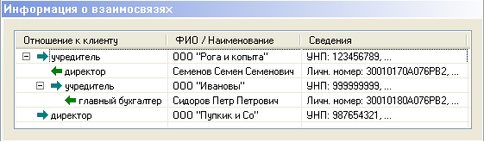

Рисунок 3.23 – Форма просмотра информации о взаимосвязях клиента (подробный просмотр)

В данной форме пользователь может кликнуть на любую заинтересовавшую его строку, тогда ему на просмотр откроется анкета выбранного клиента или сведения о выбранном физическом лице, организации.

3.4 Экспорт в Microsoft Excel

В ПК имеется возможность экспорта данных некоторых таблиц, отображаемой на экране (например, таблиц значений справочников – см. рисунок 2.2, перечень финансовых операций – см. рисунок 3.17, история изменения анкеты – см. рисунок 3.21) в документ Microsoft Excel. Для этого необходимо нажать на кнопку Экспорт . При этом создается документ Microsoft Excel, в который выводятся данные в табличном виде. В первой строке указываются наименования колонок.

3.5 Своевременное обновление сведений и пересмотр степени риска

Сформированные анкеты с установленным признаком «Подлежат обновлению», у которых сведения не обновлялись в течение установленного законодательством срока, выделяются в журнале анкет красным цветом.
Признак подлежит ли анкета обновлению устанавливается в форме «История изменения» (см. рисунок 3.21). По умолчанию для анкет физических лиц, работников НБРБ и индивидуальных предпринимателей признак не устанавливается (в отличие от анкет организаций и банков корреспондентов).
В случае если пришло время обновления сведений и пересмотра степени риска, и при этом все сведения остаются актуальными (не требуется внесения изменений), можно установить дату последнего изменения равной текущей, нажатием на кнопку «Подтвердить актуальность».
Выделение анкет красным цветом и кнопка «Подтвердить актуальность» доступны только пользователям, за которыми закреплена анкета.

3.6 Закрепление анкеты за структурным подразделением

Каждая сформированная в ПК анкета закрепляется ровно за одним из структурных подразделений Национального банка (например, за Центральным аппаратом) и ровно за одной конкретной группой пользователей (например, за «Бухгалтерским учетом»). Закрепление анкеты подразумевает несение ответственности за своевременное обновление сведений, содержащихся в анкете клиента и за пересмотр степени риска работы с ним. Ответственные должностные лица также могут получать уведомления о необходимости изменения идентификационных данных клиента, при внесении структурным подразделением, формирующим специальные формуляры, сведений о совершаемой клиентом финансовой операции в раздел «Служебная информация».
Анкеты работников Национального банка закрепляются (автоматически при импорте из ПК «Управление персоналом») за «Кадровой политикой» того структурного подразделения, в котором они в данный момент работают.
Анкеты остальных групп клиентов закрепляются за той группой пользователей и тем структурны подразделением, пользователь которого сформировал данную анкету. Т.е. предполагается, что создавать и формировать анкету будет (и имеет возможность в связи с настройками прав) именно то подразделение, которое ответственно за данную анкету. Например: анкеты организаций, находящихся на расчетном и (или) кассовом обслуживании в Национальном банке, создаются и формируются пользователями группы «Бухгалтерский учет» того структурного подразделения, в котором обслуживается организация; анкеты банков-корреспондентов – группой «Международные операции» Центрального аппарата; анкеты клиентов (организаций и физических лиц) формируются группой «Монетарные операции» Центрального аппарата, в случае если им открываются счета в Депозитарии.

4 ФОРМИРОВАНИЕ ОТЧЕТОВ

Пользователи с соответствующими правами имеют возможность формирования отчетов. Отчеты доступы в пункте меню Отчеты (см. рисунок 4.1).

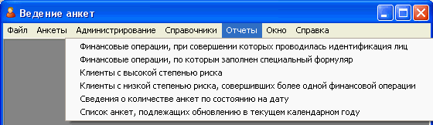

Рисунок 4.1 – Меню выбора отчетов

После выбора конкретного отчета при необходимости появится окно для ввода дополнительной информации, например, периода, за который строится отчет, или выбор групп клиентов. В отчеты включается только информация из анкет, имеющих статус « Сформирована». После ввода необходимой информации происходит формирование отчета с возможностью экспорта в Microsoft Word или Microsoft Excel.

4.1 Отчет «Финансовые операции, при совершении которых проводилась идентификация лиц»

Данный отчет строится за указываемый пользователем период с возможностью указания пороговой суммы согласно формату выходной формы, указанному в приложении 2. По умолчанию пороговая сумма устанавливается равной 1000 базовых величин (исходя из изменений законодательства Республики Беларусь ПК позволяет изменять пороговую сумму для финансовых операций, сведения по которым подлежат включению в отчет).
При отображении отчета на экране ПК пользователь может кликнуть мышкой на любую строку таблицы и открыть на просмотр анкету клиента, совершившего данную финансовую операцию.

4.2 Отчет «Финансовые операции, по которым заполнен специальный формуляр»

Данный отчет строится за указываемый пользователем период согласно формату выходной формы, указанному в приложении 3.
При отображении отчета на экране ПК пользователь может кликнуть мышкой на любую строку таблицы и открыть на просмотр анкету клиента, совершившего данную финансовую операцию.

4.3 Отчет «Клиенты с высокой степенью риска»

Данный отчет строится за указываемый пользователем период, а также по выбранным группам клиентов и структурным подразделениям Национального банка согласно формату выходной формы, указанному в приложении 4.
При отображении отчета на экране ПК пользователь может кликнуть мышкой на любую строку таблицы и открыть на просмотр анкету клиента (при наличии соответствующих прав).

4.4 Отчет «Клиенты с низкой степенью риска, совершившие более одной финансовой операции за указанный период»

Данный отчет строится за указываемый пользователем период согласно формату выходной формы, указанному в приложении 5.
При отображении отчета на экране ПК пользователь может кликнуть мышкой на любую строку таблицы и открыть на просмотр анкету клиента.

4.5 Отчет «Сведения о количестве анкет по состоянию на дату»

Данный отчет строится согласно формату выходной формы, указанному в приложении 6 по состоянию на начало указанного пользователем дня.

4.6 Отчет «Список анкет, подлежащих обновлению в текущем календарном году»

Данный отчет строится по выбранному структурному подразделению (Для ГУВР и ВК – с возможностью вывода информации по всем структурным подразделениям) согласно формату выходной формы, указанному в приложении 7.
При отображении отчета на экране ПК пользователь может кликнуть мышкой на любую строку таблицы и открыть на просмотр анкету клиента.

5 АВТОМАТИЧЕСКИЙ ИМПОРТ ДАННЫХ О РАБОТНИКАХ НАЦИОНАЛЬНОГО БАНКА ИЗ ПК «УПРАВЛЕНИЕ ПЕРСОНАЛОМ»

В ПК работает модуль импорта данных из ПК «Управление персоналом». Данный модуль ежедневно автоматически по расписанию импортирует данные о работниках Национального банка. Ключевым полем, по которому выполняется соответствие между анкетой работника НБ РБ в ПК «Ведение анкет» и ПК «Управление персоналом», является личный номер.
При запуске модуль импорта выполняет следующие действия:
- поиск различий в сведениях об одном и том же работнике НБ РБ в ПК «Ведение анкет» и ПК «Управление персоналом». При обнаружении различий в анкету клиента автоматически вносятся новые данные, с сохранением истории изменений (см. пункт 3.3.8);
- поиск новых сотрудников НБ РБ и создание анкет для них. В случае если в ПК уже заведены сведения о новом работнике НБ РБ или анкета индивидуального предпринимателя или иного физического лица, то она преобразуется в анкету работника НБ РБ. Новым анкетам автоматически присваивается статус « Сформирована», а также по умолчанию присваивается низкая степень риска работы с данным клиентом;
- поиск уволенных сотрудников НБ РБ и снятие из их анкет признака «Работник НБРБ».

Перечень полей, которые импортируются из ПК «Управление персоналом»:
- фамилия, имя, отчество;
- гражданство, дата рождения, место рождения;
- место регистрации: страна, регион, улица, индекс, населенный пункт, дом, корпус, квартира;
- личный номер;
- паспортные данные: серия, номер, дата выдачи, выдавший орган, срок действия;
- место работы, должность;
- телефоны (домашний, рабочий, мобильный);
- адрес электронной почты;
- дата приема на работу, дата увольнения.

ПРИЛОЖЕНИЕ 1
Раздел «Служебная информация»
- Степень риска
Дата | Степень риска | Обоснование степени риска

- Сведения о финансовых операциях
Дата | Сумма | Валюта | Номер и адрес обменного пункта (кассы) | Вид | Дата СФ | Номер СФ | Причина заполнения СФ

- Дополнительные мероприятия и иные сведения
Дата | Вид | Дополнительные мероприятия и иные сведения

ПРИЛОЖЕНИЕ 2.
Формат выходной формы отчета «Финансовые операции, при совершении которых проводилась идентификация лиц»

Сведения по финансовым операциям на сумму более ____ базовых величин
за период с ___ ___ ________ по ___ ___ ________

N | Дата совершения | Вид операции | Код валюты | Сумма | ФИО/  наименование | Место совершения
1
2
…

ПРИЛОЖЕНИЕ 3.
Формат выходной формы отчета «Финансовые операции, по которым заполнен специальный формуляр»

Сведения о финансовых операциях, по которым был заполнен специальный формуляр
за период с ___ ___ ________ по ___ ___ ________

N | Дата совершения | Вид операции | Код валюты | Сумма | ФИО/  Наименование | Дата СФ | Номер СФ | Причина заполнения СФ
1
2
…

ПРИЛОЖЕНИЕ 4.
Формат выходной формы отчета «Клиенты с высокой степенью риска»

Сведения о клиентах, имеющих высокую степень риска

N | ФИО/  Наименование | Количество | Дата присвоения клиенту высокой степени риска | Наименование структурного подразделения НБ, за которым закреплена анкета клиента
1 |  | 1
2 |  | 1
… |  | 1
х | Итого работников НБ: |  | х | х
х | … |  | х | х
х | Итого Индивидуальных предпринимателей: |  | х | х
х | …. |  | х | х
х | Итого по ГУ по Брестской области: |  | х | х
х |  |  | х | х
х | Итого по ГУ по Могилевской области: |  | х | х
х |  |  | х | х
х | Итого по системе НБ: |  | х | х

ПРИЛОЖЕНИЕ 5.
Формат выходной формы отчета «Клиенты с низкой степенью риска, совершившие более одной финансовой операции за указанный период»

Сведения о клиентах с низкой степенью риска, совершивших 2 и более финансовых операций
за период с ___ ___ ________ по ___ ___ ________

N | ФИО/  Наименование | Дата совершения последней финансовой операции | Группа клиента согласно пункту 10 Правил внутреннего контроля в НБ | Наименование структурного подразделения НБ, за которым закреплена анкета клиента
1
2
…

ПРИЛОЖЕНИЕ 6.
Формат выходной формы отчета «Сведения о количестве анкет по состоянию на дату»

Сведения о количестве анкет по состоянию на ___ ___ ________

Наименование подразделения | Группы клиентов согласно пункту 10 Правил внутреннего контроля в НБ |  |  |  |  |  |  |  |  |  |  |  | Итого
Наименование подразделения | 1 |  | 2 |  | 3 |  | 4 |  | 5 |  | 6
Наименование подразделения | всего | с ВСР | всего | с ВСР | всего | с ВСР | всего | с ВСР | всего | с ВСР | всего | с ВСР | всего | с ВСР
Центральный аппарат
Международные операции
Кадровая политика
Бухгалтерский учет
Кассовые операции
Монетарные операции
ГУ по областям
Кадровая политика
Бухгалтерский учет
Кассовые операции
ЦХ
Кадровая политика
Бухгалтерский учет
Кассовые операции
СУ
Кадровая политика
Бухгалтерский учет
Кассовые операции
Итого: по НБ РБ
Итого: Международные операции
Итого: Кадровая политика
Итого: Бухгалтерский учет
Итого: Кассовые операции
Итого: Монетарные операции

ПРИЛОЖЕНИЕ 7.
Формат выходной формы отчета «Список анкет, подлежащих обновлению в текущем календарном году»

Список клиентов, закрепленных за структурным подразделением, анкеты которых
подлежат обновлению в текущем календарном году

N | ФИО/ Наименование | Дата последнего обновления
1
2
…

ЛИСТ СОГЛАСОВАНИЯ
От организации-заказчика – Национального банка Республики Беларусь
Должность | Фамилия,  имя, отчество | Подпись | Дата

От организации-исполнителя – Открытого акционерного общества ”Центр банковских технологий“
Должность | Фамилия,  имя, отчество | Подпись | Дата
Начальник управления | Комар В.А.
Ведущий инженер-программист | Баровик Д.В.

Для клиентов Национального банка, кроме 4 и 5 групп, указывается вид финансовой операции из справочника видов финансовых операций подлежащих особому контролю (например, финансовые операции с драгоценными металлами, камнями, валютно-обменные операций и т.п.).
Указывается условие особого контроля (подозрительная финансовых операций, террористическая деятельность, не сотрудничающие территории). Для подозрительных финансовых операций дополнительно указывается признак подозрительности из справочника критериев выявления и признаков.

